TUTORIAL 2: Factory_Builder

Captura de pantalla:
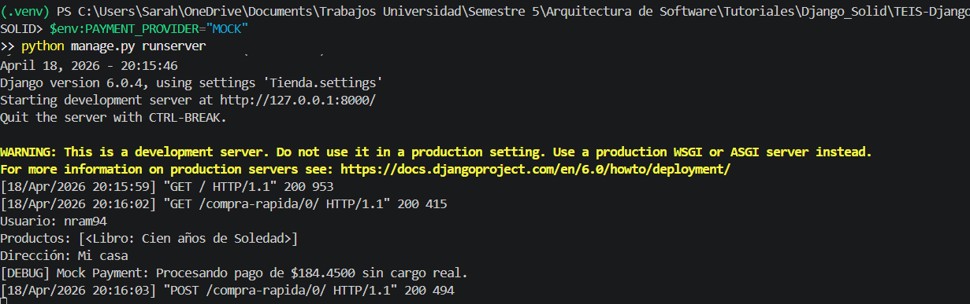

Codigo Factory
import os

from .gateways import BancoNacionalProcesador

#Implementación ligera para pruebas mocking
class MockPaymentProcessor:
def pagar(self, monto: float) -> bool:
print(f"[DEBUG] Mock Payment: Procesando pago de ${monto} sin cargo real.")
return True

class PaymentFactory:
@staticmethod
def get_processor():

provider = os.getenv('PAYMENT_PROVIDER', 'BANCO')

if provider == 'MOCK':
return MockPaymentProcessor()

return BancoNacionalProcesador()

Codigo Builder
from decimal import Decimal
from ..models import Orden

class OrdenBuilder:

def __init__(self):
self.reset()

def reset(self):
self._usuario = None
self._items = []
self._direccion = ""

def con_usuario(self, usuario):
self._usuario = usuario
return self

def con_productos(self, productos):
self._items = productos
return self

def para_envio(self, direccion):
self._direccion = direccion
return self

def build(self) -> Orden:
if not self._usuario or not self._items:
raise ValueError("Datos insuficientes para crear la orden.")

subtotal = sum(p.precio for p in self._items)
total_con_iva = subtotal * Decimal('1.19')

libro = self._items[0]

orden = Orden.objects.create(
usuario=self._usuario,
libro=libro,
total=total_con_iva,
direccion_envio=self._direccion
)

self.reset()
return orden
REFLEXIÓN
El uso de OrdenBuilder reduce el riesgo de errores porque concentra toda la lógica de creación de la orden en un solo lugar, en vez de repartirla en la vista. De esta forma, se asegura que siempre se validen los datos necesarios y que los cálculos, como el total con impuestos, se hagan correctamente y de manera consistente.

